OSPF USMJERAVANJE

- IMUNES projekt sačinjen

Datoteka u prilogu

- U naredbenom retku domaćina (hosta) pc1, pokrenite naredbu ping prema eth0 sučelju usmjernika RT11 (prema našem crtežu, kod vas je moguće da je naziv sučelja drugačiji ako ste mrežu sami gradili ili nešto mijenjali). Ako ne uspijete dobiti odgovor kad istekne 30 sekundi nakon pokretanja eksperimenta, morat ćete provjeriti svoje skripte. Pokrenuti traceroute prema domaćinu na drugoj strani (H2) i prodiskutirati koji usmjernici i koje poveznice se koriste, odnosno jesu na putu.

Na pokrenutom eksperimentu je s pc1 preko Terminala pokrenut ping prema RT6. Nakon 30 sekundi se dobio odgovor s druge strane. Pokrenuti traceroute je pokazao da spajanje ide „najjeftinijim“ putem (Slika 1).

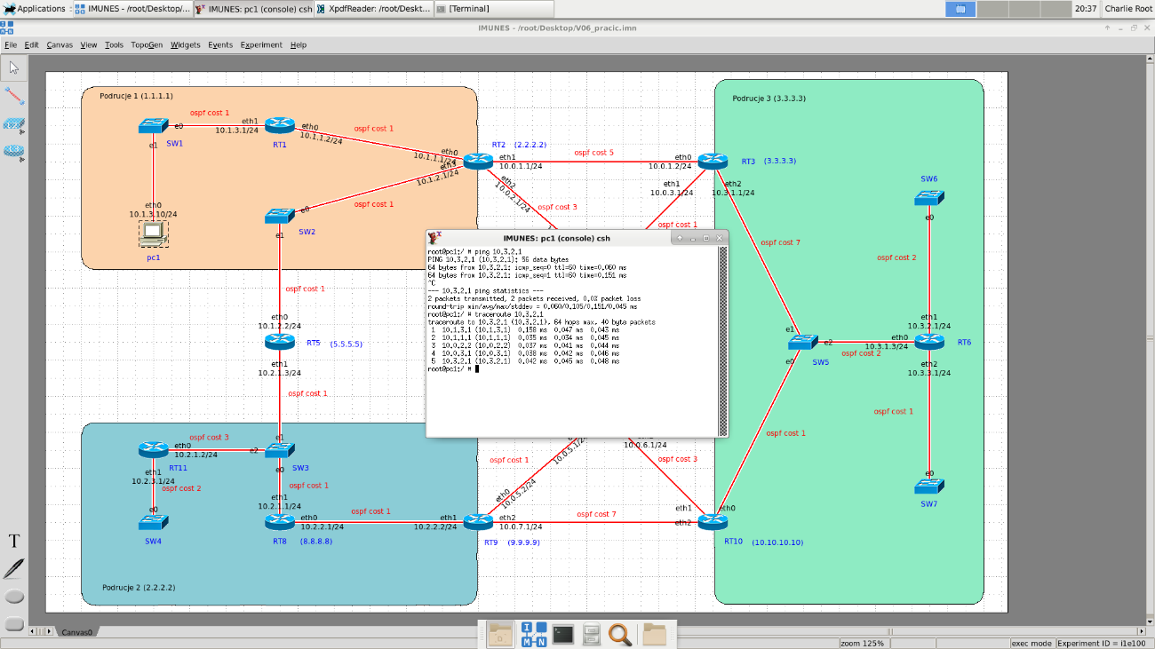
Slika 1 – ping I traceroute

- Pokrenite traceroute prema eth0 sučelju usmjernika. Kojim čvorovima se odvija promet? To svakako unesite u svoje izvješće, kao i screenshot odgovora naredbenog retka. Je li to očekivani rezultat? Zašto?

Slika 1, odgovorenu u pitanju 1.

- Tablice usmjeravanja moguće je dohvatiti i iz naredbenog retka FreeBSD-a, koristeći istu naredbu koja je navedena u widgetu (netstat -4 -rt). Dakako da bi se ta naredba mogla pozvati treba ući u zatvorski podsustav samog čvora. Za to služi već ranije opisana metoda himage ime_cvora@eid netstat -4 -rt gdje se eid odnosi na id eksperimenta, a on se može dobiti naredbom himage -l (lista svih pokrenutih eksperimenata).

Slika 2.
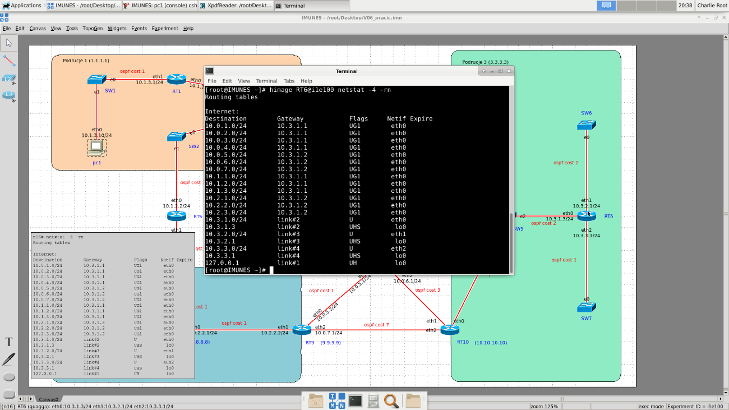
Slika 2 – himage i netstat iz Terminala

- Postavite veliku vrijednost na poveznicu između usmjernika RT5 i preklopnika SW3 (neka bude ospf cost 50). Ponovite točku 2. Kuda se sada kreću paketi? Izvješću priložite tablice usmjeravanja (kao tekstualne datoteke) za usmjernik RT2 u oba slučaja.

Promjenom vrijednosti koštanja između RT3 i RT4 dolazi do nove staze kretanja paketa (Slika 3).

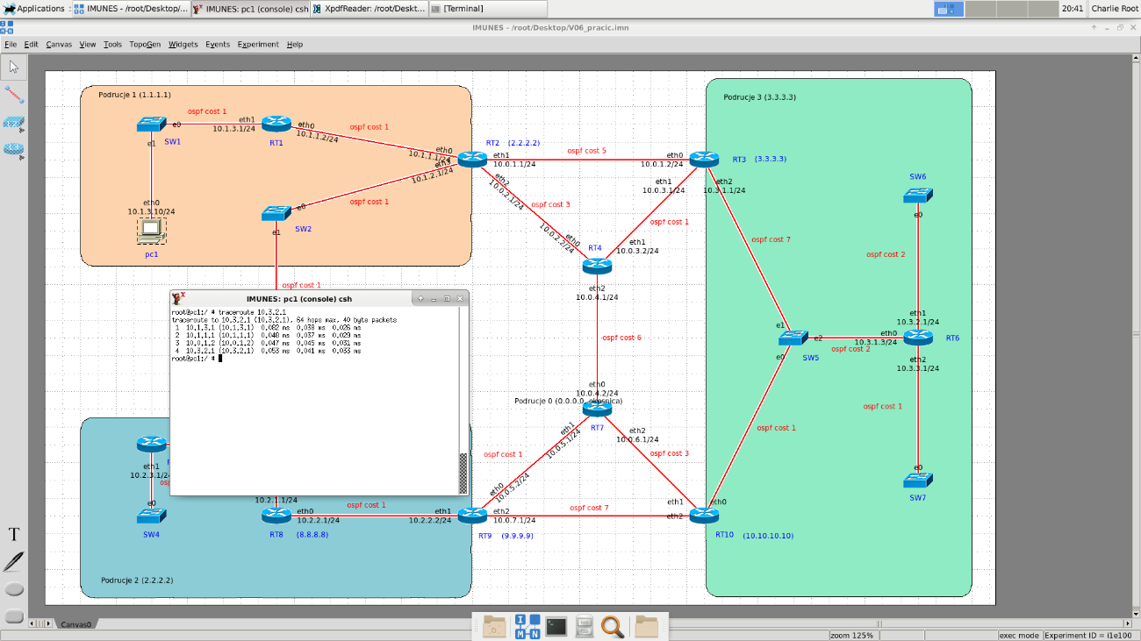
Slika 3 – nova putanja paketa

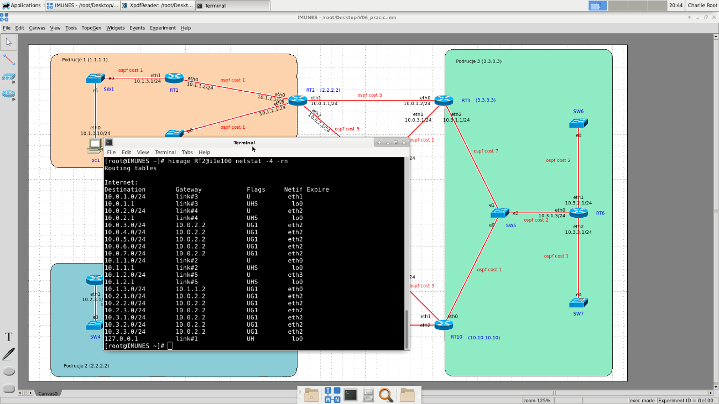
Slika 4 – routing table prije promjene cijene

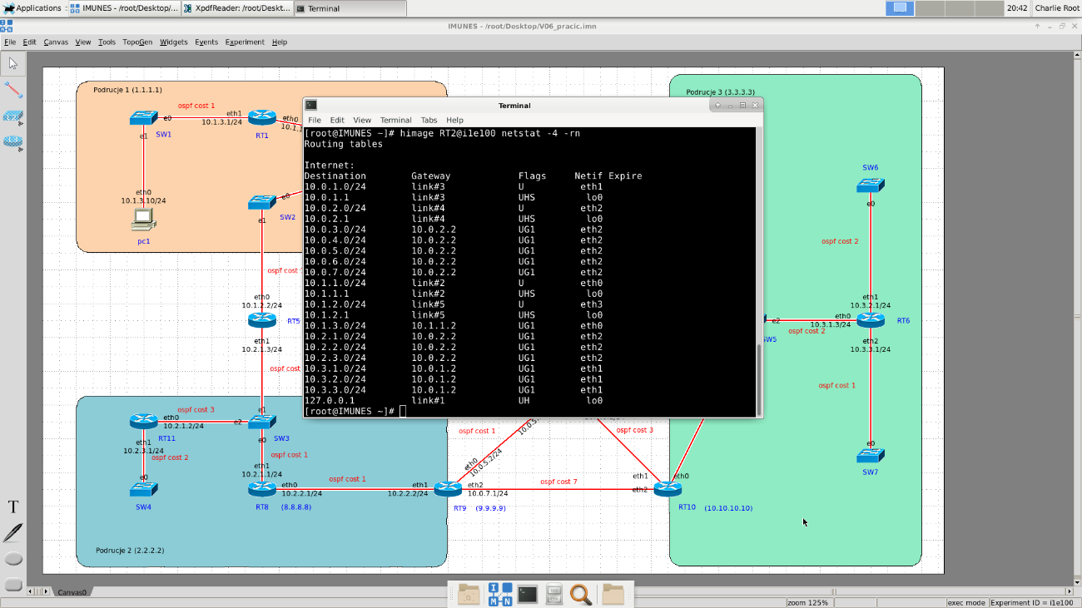
Slika 5 – routing table nakon promjene cijene

- Isključite eksperiment i ponovno ga pokrenite. Na usmjerniku RT2 pokrenite Wireshark i postavite filter ospf. Što se dogodi nakon 30 sekundi? Kakvi se paketi pojave? Pronađite jedan LS request ili LS update paket i pronađite u OSPF zaglavlju (headeru) polja Source OSPF Router i Area ID. Koje su vrijednosti u tim poljima? Koje polje opisuje je li taj paket tipa request ili update.

Prvo su se pojavili OSPF Hello paketi koji se periodično šalju susjednim usmjernicima. Vrijednosti su područja u kojem se nalaze. Na kraju OSPF Header se nalaze tipovi paketa (Slika 6 i 7).
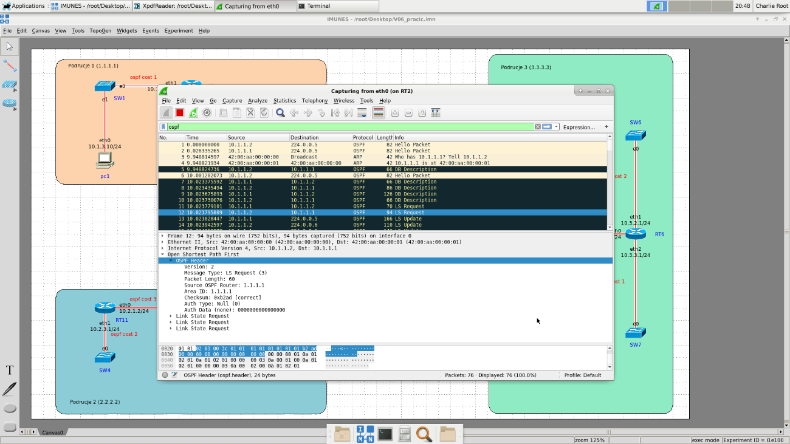
Slika 6 – LS Request

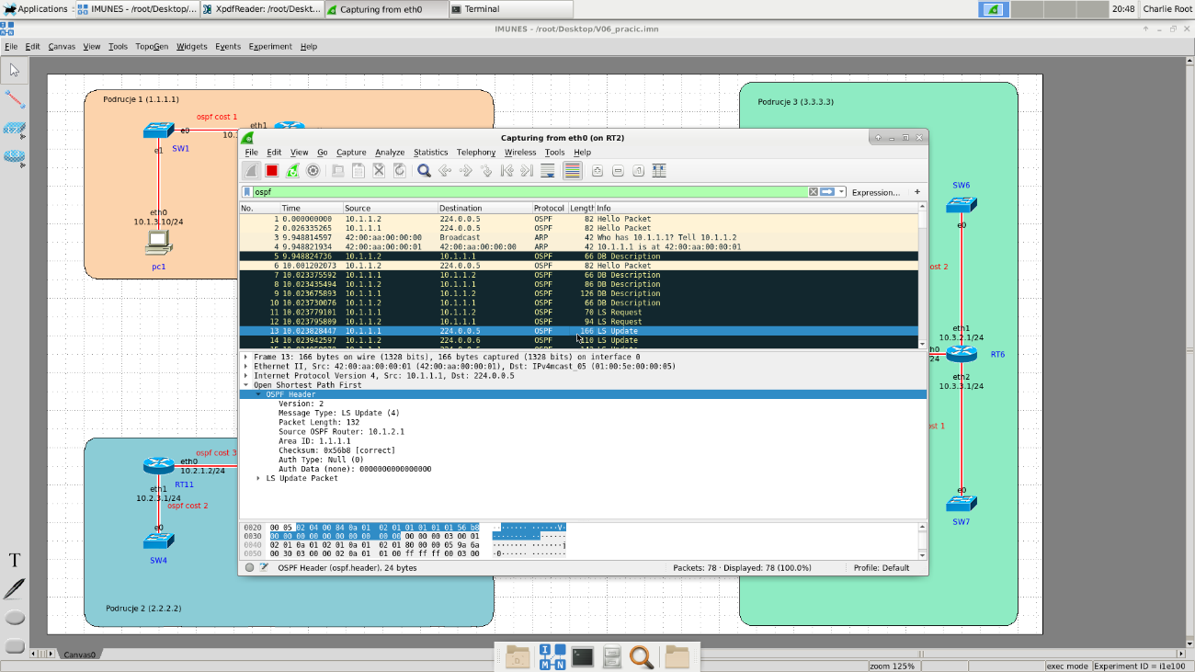
Slika 7 – LS Update

